學校名稱：桃園市五權國小
主題：「宣傳學生應配戴顏色鮮明之裝備成果」
活動時間：112/1；參與人數：373人
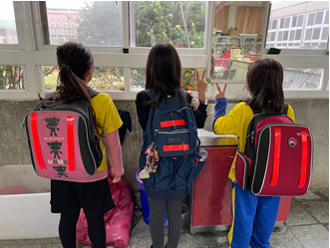 | 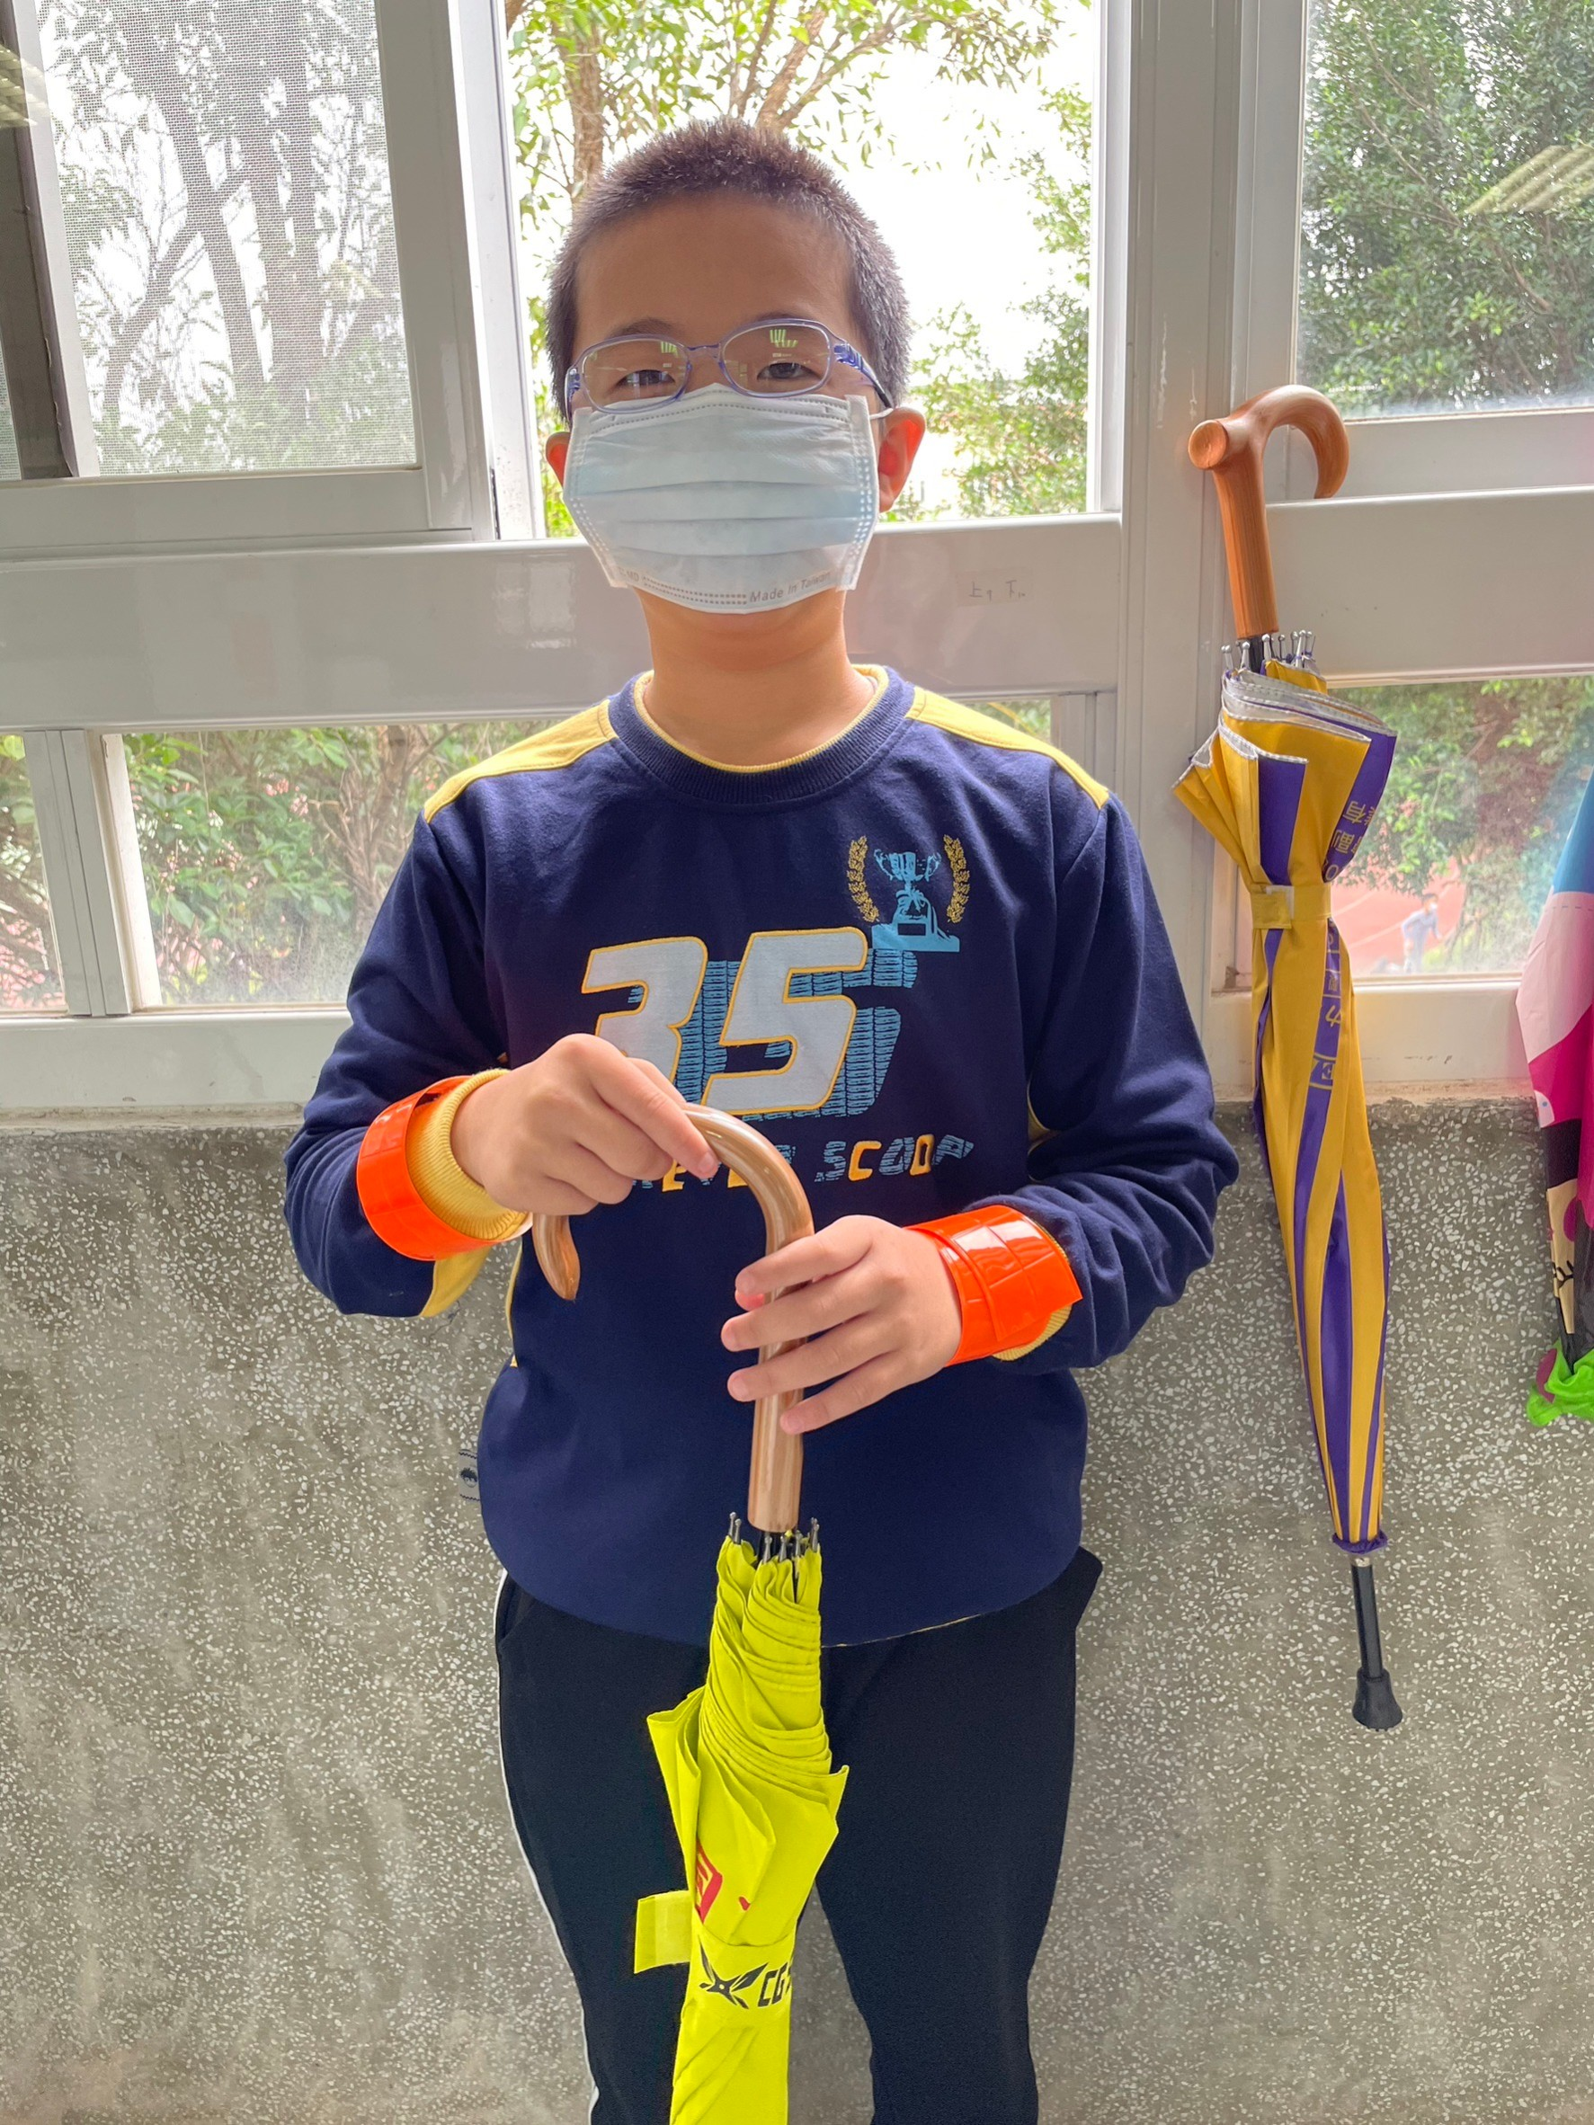
說明：學童書包貼上鮮明發光條 | 說明：配戴鮮明手環與亮黃色雨傘宣導
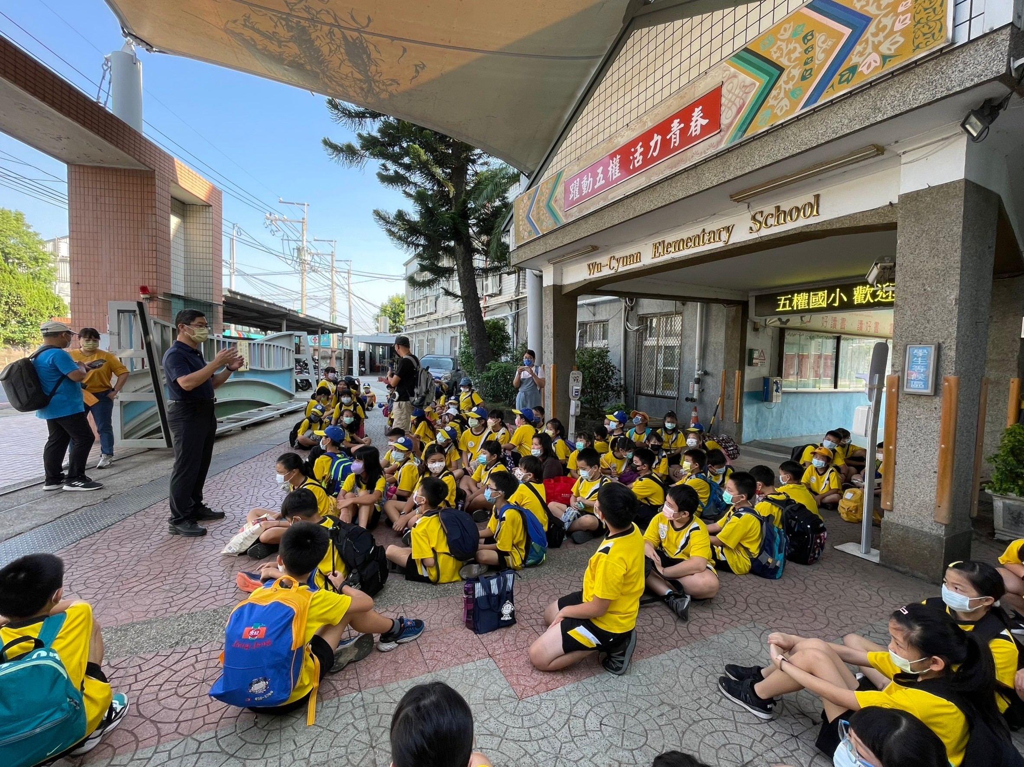
說明：學童穿著鮮明顏色校服 | 說明：

